 |  | S
TG/133/5
ORIGINAL: Inglés
FECHA: 2020-12-17

UNIÓN INTERNACIONAL PARA LA PROTECCIÓN DE LAS OBTENCIONES VEGETALES
 | Ginebra
 | HORTENSIA  Código(s) UPOV: HYDRN  Hydrangea L. | *
DIRECTRICES
PARA LA EJECUCIÓN DEL EXAMEN
DE LA DISTINCIÓN, LA HOMOGENEIDAD Y LA ESTABILIDAD

Nombres alternativos:*

Nombre botánico | Inglés | Francés | Alemán | Español
Hydrangea L. | Hydrangea | Hortensia, Hydrangée | Hortensie | Hidrangea, Hortensia

La finalidad de estas directrices (“directrices de examen”) es elaborar los principios que figuran en la Introducción General (documento TG/1/3) y sus documentos TGP conexos, con objeto de que sirvan de orientación práctica y detallada para el examen armonizado de la distinción, homogeneidad y estabilidad (DHE) y en particular, para identificar los caracteres apropiados para el examen DHE y producir descripciones armonizadas de variedades.
DOCUMENTOS CONEXOS
Estas directrices de examen deberán leerse en conjunción con la Introducción General y sus documentos TGP conexos.

ÍNDICE | PÁGINA
1. | OBJETO DE ESTAS DIRECTRICES DE EXAMEN.............................................................................................. | 3
2. | MATERIAL NECESARIO....................................................................................................................................... | 3
3. | MÉTODO DE EXAMEN......................................................................................................................................... | 3
3.1 | Número De Ciclos De Cultivo.................................................................................................................... | 3
3.2 | Lugar De Ejecución De Los Ensayos........................................................................................................ | 3
3.3 | Condiciones Para Efectuar El Examen...................................................................................................... | 3
3.4 | Diseño De Los Ensayos............................................................................................................................. | 3
3.5 | Ensayos Adicionales.................................................................................................................................. | 4

4. | EVALUACIÓN DE LA DISTINCIÓN, LA HOMOGENEIDAD Y LA ESTABILIDAD................................................ | 4
4.1 | Distinción................................................................................................................................................... | 4
4.2 | Homogeneidad.......................................................................................................................................... | 5
4.3 | Estabilidad................................................................................................................................................. | 5

5. | MODO DE AGRUPAR LAS VARIEDADES Y ORGANIZACIÓN DE LOS ENSAYOS EN CULTIVO.................... | 6
6. | INTRODUCCIÓN A LA TABLA DE CARACTERES.............................................................................................. | 6
6.1 | Categorías De Caracteres......................................................................................................................... | 6
6.2 | Niveles De Expresión Y Notas Correspondientes..................................................................................... | 6
6.3 | Tipos De Expresión.................................................................................................................................... | 7
6.4 | Variedades Ejemplo................................................................................................................................... | 7
6.5 | Leyenda..................................................................................................................................................... | 7

7. | TABLE OF CHARACTERISTICS/TABLEAU DES CARACTÈRES/MERKMALSTABELLE/TABLA DE CARACTERES..................................................................................................................................................... | 8
8. | EXPLICACIONES DE LA TABLA DE CARACTERES.......................................................................................... | 19
8.1 | Explicaciones Relativas A Varios Caracteres............................................................................................ | 19
8.2 | Explicaciones Relativas A Caracteres Individuales................................................................................... | 19

9. | BIBLIOGRAFÍA...................................................................................................................................................... | 30
10. | CUESTIONARIO TÉCNICO.................................................................................................................................. | 31

1. | Objeto de estas directrices de examen
 | Las presentes directrices de examen se aplican a todas las variedades de Hydrangea L.

2. | Material necesario
2.1 | Las autoridades competentes deciden cuándo, dónde y en qué cantidad y calidad se deberá entregar el material vegetal necesario para la ejecución del examen de la variedad. Los solicitantes que presenten material procedente de un país distinto de aquel en el que se efectuará el examen, deberán asegurarse de que se han cumplido todas las formalidades aduaneras y fitosanitarias.
2.2 | El material se entregará en forma de plantas capaces de expresar todos los caracteres durante el primer ciclo de cultivo.
2.3 | La cantidad mínima de material vegetal que ha de entregar el solicitante deberá ser de:
 | 8 plantas.
2.4 | El material vegetal proporcionado deberá presentar una apariencia saludable y no carecer de vigor ni estar afectado por enfermedades o plagas importantes.
2.5 | El material vegetal deberá estar exento de todo tratamiento que afecte la expresión de los caracteres de la variedad, salvo autorización en contrario o solicitud expresa de las autoridades competentes. Si ha sido tratado, se deberá indicar en detalle el tratamiento aplicado.

3. | Método de examen
3.1 | Número de ciclos de cultivo
3.1.1 | La duración mínima de los ensayos deberá ser normalmente de un único ciclo de cultivo.
3.1.2 | Se podrá concluir el examen de una variedad cuando la autoridad competente pueda determinar con certeza su resultado.
3.2 | Lugar de ejecución de los ensayos
 | Normalmente los ensayos deberán efectuarse en un sólo lugar. En el documento TGP/9 “Examen de la distinción” se ofrece orientación respecto a los ensayos realizados en más de un lugar.
3.3 | Condiciones para efectuar el examen
3.3.1 | Se deberán efectuar los ensayos en condiciones que aseguren un desarrollo satisfactorio para la expresión de los caracteres pertinentes de la variedad y para la ejecución del examen.
3.3.2 | Ya que la luz del día es variable, las valoraciones del color establecidas frente a una carta de colores deberán realizarse en una habitación apropiada utilizando luz artificial, o a mediodía en una habitación sin luz solar directa. La distribución espectral de la fuente luminosa que constituye la luz artificial deberá estar en conformidad con la Norma CIE de Luz Preferida D 6500 y debe ajustarse a los límites de tolerancia establecidos por la Norma Británica (British Standard) 950, Parte I. Estas valoraciones se deberán efectuar con la planta colocada sobre un fondo blanco. La carta de colores y la versión de la carta de colores utilizada deberán indicarse en la descripción de la variedad.
3.4 | Diseño de los ensayos
3.4.1 | Cada ensayo deberá tener por finalidad la obtención de al menos 8 plantas.
3.4.2 | Los ensayos deberán concebirse de tal manera que se permita la extracción de plantas o partes de plantas para efectuar medidas y conteos, sin perjudicar las observaciones ulteriores que deberán efectuarse hasta el final del ciclo de cultivo

3.5 | Ensayos adicionales
 | Se podrán efectuar ensayos adicionales para estudiar caracteres pertinentes.

4. | Evaluación de la distinción, la homogeneidad y la estabilidad
4.1 | Distinción
4.1.1 | Recomendaciones generales
 | Es de particular importancia para los usuarios de estas directrices de examen consultar la Introducción General antes de tomar decisiones relativas a la distinción. Sin embargo, a continuación se citan una serie de aspectos que han de tenerse en cuenta en las directrices de examen.
4.1.2 | Diferencias consistentes
 | Las diferencias observadas entre variedades pueden ser tan evidentes que no sea necesario más de un ciclo de cultivo. Asimismo, en algunas circunstancias, la influencia del medio ambiente no reviste la importancia suficiente como para requerir más de un único ciclo de cultivo con el fin de garantizar que las diferencias observadas entre variedades son suficientemente consistentes. Una manera de garantizar que una diferencia en un carácter, observada en un ensayo en cultivo, sea lo suficientemente consistente es examinar el carácter en al menos dos ciclos de cultivo independientes.
4.1.3 | Diferencias claras
 | Determinar si una diferencia entre dos variedades es clara depende de muchos factores y, para ello se tendría que considerar, en particular, el tipo de expresión del carácter que se esté examinando, es decir, si éste se expresa de manera cualitativa, cuantitativa o pseudocualitativa. Por consiguiente, es importante que los usuarios de estas directrices de examen estén familiarizados con las recomendaciones contenidas en la Introducción General antes de tomar decisiones relativas a la distinción.
4.1.4 | Número de plantas o partes de plantas que se ha de examinar
 | Salvo indicación en contrario, a los efectos de la distinción, todas las observaciones de plantas individuales deberán efectuarse en 7 plantas o partes de cada una de las 7 plantas y cualquier otra observación se efectuará en todas las plantas del ensayo, sin tener en cuenta las plantas fuera de tipo.
4.1.5 | Método de observación
 | El método recomendado para observar los caracteres a los fines del examen de la distinción se indica en la tabla de caracteres mediante la siguiente clave (véase el documento TGP/9 “Examen de la distinción”, sección 4 “Observación de los caracteres”):
MG: medición única de un grupo de varias plantas o partes de plantas
MS: medición de varias plantas o partes de plantas individuales
VG: evaluación visual mediante una única observación de un grupo de varias plantas o partes de plantas
VS: evaluación visual mediante la observación de varias plantas o partes de plantas individuales

 | Tipo de observación visual (V) o medición (M)
 | La observación “visual” (V) es una observación basada en la opinión del experto. A los fines del presente documento, por observación “visual” se entienden las observaciones sensoriales de los expertos y, por lo tanto, también incluye el olfato, el gusto y el tacto. La observación visual comprende además las observaciones en las que el experto utiliza referencias (por ejemplo, diagramas, variedades ejemplo, comparación por pares) o gráficos no lineales (por ejemplo, cartas de colores). La medición (M) es una observación objetiva que se realiza frente a una escala lineal calibrada, por ejemplo, utilizando una regla, una báscula, un colorímetro, fechas, recuentos, etc.
 | Tipo de registro(s): un grupo de plantas (G) o plantas individuales (S)

 | A los fines de la distinción, las observaciones pueden registrarse mediante una observación global de un grupo de plantas o partes de plantas (G) o mediante observaciones de varias plantas o partes de plantas individuales (S). En la mayoría de los casos, la observación del tipo “G” proporciona un único registro por variedad y no es posible ni necesario aplicar métodos estadísticos en un análisis planta por planta para la evaluación de la distinción.
 | Para los casos en que en la tabla de caracteres se indica más de un método de observación de los caracteres (p. ej. VG/MG), en la Sección 4.2 del documento TGP/9 se ofrece orientación sobre la elección de un método apropiado.
4.2 | Homogeneidad
4.2.1 | Es particularmente importante que los usuarios de estas directrices de examen consulten la Introducción General antes de tomar decisiones relativas a la homogeneidad. Sin embargo, a continuación se citan una serie de aspectos que han de tenerse en cuenta en las directrices de examen.
4.2.2 | Las presentes directrices de examen han sido desarrolladas para el examen de variedades de multiplicación vegetativa. En el caso de variedades con otros tipos de reproducción o multiplicación, deberán seguirse las recomendaciones que figuran en la Introducción General y en la sección 4.5 “Examen de la homogeneidad” del documento TGP/13 “Orientaciones para nuevos tipos y especies”.
4.2.3 | Para la evaluación de la homogeneidad de las variedades de multiplicación vegetativa, deberá aplicarse una población estándar del 1% y una probabilidad de aceptación del 95%, como mínimo. En el caso de una muestra de 8 plantas, se permitirá una planta fuera de tipo.
4.3 | Estabilidad
4.3.1 | En la práctica no es frecuente que se conduzcan exámenes de la estabilidad que brinden resultados tan fiables como los obtenidos en el examen de la distinción y la homogeneidad. No obstante, la experiencia ha demostrado que en muchos tipos de variedades, cuando una variedad haya demostrado ser homogénea, también podrá considerarse estable.
4.3.2 | Cuando corresponda, o en caso de duda, la estabilidad podrá evaluarse adicionalmente, examinando un nuevo lote de plantas para asegurarse de que presenta los mismos caracteres que el material suministrado inicialmente.

5. | Modo de agrupar las variedades y organización de los ensayos en cultivo
5.1 | Los caracteres de agrupamiento contribuyen a seleccionar las variedades notoriamente conocidas que se han de cultivar en el ensayo con las variedades candidatas y a la manera en que estas variedades se dividen en grupos para facilitar la evaluación de la distinción.
5.2 | Los caracteres de agrupamiento son aquellos en los que los niveles de expresión documentados, aun cuando hayan sido registrados en distintos lugares, pueden utilizarse, individualmente o en combinación con otros caracteres similares: a) para seleccionar las variedades notoriamente conocidas que puedan ser excluidas del ensayo en cultivo utilizado para el examen de la distinción; y b) para organizar el ensayo en cultivo de manera tal que variedades similares queden agrupadas conjuntamente.
5.3 | Se ha acordado la utilidad de los siguientes caracteres de agrupamiento:
(a) |  | Planta: tipo (caràcter 1)
(b) |  | Tallo: fasciación (caràcter 5)
(c) |  | Tallo: color (caràcter 6)
(d) |  | Limbo: intensidad de la pigmentación antociánica (caràcter 17)
(e) |  | Limbo: variegación (caràcter 19)
(f) |  | Limbo: color principal (caràcter 20)
(g) |  | Inflorescencia: forma (caràcter 26)
(h) |  | Inflorescencia: visibilidad de las flores fértiles (caràcter 29)
(i) |  | Flor estéril: diámetro del cáliz (caràcter 32)
(j) |  | Flor estéril: número de sépalos (caràcter 33)

 | (k) Flor estéril: color principal de la cara interna de los sépalos con los siguientes grupos (caràcter 42) Gr. 1: blanco Gr. 2: verde Gr. 3: rosa claro Gr. 4: rosa medio Gr. 5: rosa oscuro Gr. 6: rojo
5.4 | En la Introducción General y en el documento TGP/9 “Examen de la distinción” se dan orientaciones sobre el uso de los caracteres de agrupamiento en el proceso de examen de la distinción.

6. | Introducción a la tabla de caracteres
6.1 | Categorías de caracteres
6.1.1 | Caracteres estándar de las directrices de examen
 | Los caracteres estándar de las directrices de examen son aquellos que han sido aprobados por la UPOV para el examen DHE y de los cuales los Miembros de la Unión pueden elegir los que convengan para determinadas circunstancias.
6.1.2 | Caracteres con asterisco
 | Los caracteres con asterisco (señalados con *) son los caracteres incluidos en las directrices de examen que son importantes para la armonización internacional de las descripciones de variedades y que deberán utilizarse siempre en el examen DHE e incluirse en la descripción de la variedad por todos los Miembros de la Unión, excepto cuando el nivel de expresión de un carácter precedente o las condiciones medioambientales de la región lo imposibiliten.
6.2 | Niveles de expresión y notas correspondientes
6.2.1 | Se atribuyen a cada carácter niveles de expresión con el fin de definir el carácter y armonizar las descripciones. A cada nivel de expresión corresponde una nota numérica para facilitar el registro de los datos y la elaboración y el intercambio de la descripción.

6.2.2 | Todos los niveles pertinentes de expresión se presentan en el carácter.
6.2.3 | Explicaciones más exhaustivas relativas a la presentación de los niveles de expresión y de las notas figuran en el documento TGP/7 “Elaboración de las directrices de examen.
6.3 | Tipos de expresión

 | En la Introducción General figura una explicación de los tipos de expresión de los caracteres (cualitativo, cuantitativo y pseudocualitativo).
6.4 | Variedades ejemplo
 | En caso necesario, se proporcionan variedades ejemplo con el fin de aclarar los niveles de expresión de un carácter.
Las variedades ejemplo que figuran en la tabla de caracteres pertenecen a la especie indicada a continuación:

(a) Hydrangea macrophylla (Thunb.) Ser. e Hydrangea serrata (Thunb.) Ser. var. serrata
(b) Hydrangea paniculata Siebold
(c) Hydrangea arborescens L.
(d) Hydrangea quercifolia W. Bartram
(e) Hydrangea petiolaris Siebold & Zucc.

6.5 | Leyenda
 |  | English |  | français |  | deutsch | español | Example Varieties  Exemples  Beispielssorten  Variedades ejemplo | Note/  Nota
1 | 2 | 3 | 4 | 5 | 6 | 7
 |  | Name of characteristics in English |  | Nom du caractère en français |  | Name des Merkmals auf Deutsch | Nombre del carácter en español
 |  | states of expression |  | types d’expression |  | Ausprägungsstufen | tipos de expresión

1 | Número de carácter
2 | (*) | Carácter con asterisco | – véase el Capítulo 6.1.2
3 | Tipo de expresión
 | QL | Carácter cualitativo | – véase el Capítulo 6.3
 | QN | Carácter cuantitativo | – véase el Capítulo 6.3
 | PQ | Carácter pseudocualitativo | – véase el Capítulo 6.3
4 | Método de observación (y tipo de parcela, si aplicable)
 | MG, MS, VG, VS |  | – véase el Capítulo 4.1.5
5 | (+) | Véanse las explicaciones de la tabla de caracteres en el Capítulo 8.2
6 | (a)-(d) | Véanse las explicaciones de la tabla de caracteres en el Capítulo 8.1
7 | No aplicable

(a) - (e) Especie de las variedades ejemplo (véase el capítulo 6.4)

7. | Table of Characteristics/Tableau des caractères/Merkmalstabelle/Tabla de caracteres

 |  | English |  | français |  | deutsch | español | Example Varieties  Exemples  Beispielssorten  Variedades ejemplo | Note/  Nota
1. | (*) | QL | VG
 |  | Plant: type |  | Plante : type |  | Pflanze: Typ | Planta: tipo
 |  | climbing |  | grimpant |  | kletternd | trepadora | Silver Lining (e) | 1
 |  | non-climbing |  | non grimpant |  | nicht kletternd | no trepadora | Merveille (a) | 2
2. | (*) | QN | VG | (+)
 |  | Only varieties with Plant: type: non-climbing: Plant: growth habit |  | Uniquement les variétés de type non grimpant : Plante : port |  | Nur Sorten mit Pflanze: Typ: nicht kletternd: Pflanze: Wuchsform | Solo variedades con Planta: tipo: no trepadora: Planta: hábito de crecimiento
 |  | upright |  | dressé |  | aufrecht | erecto |  | 1
 |  | semi-upright |  | demi-dressé |  | halbaufrecht | semierecto |  | 2
 |  | spreading |  | étalé |  | breitwüchsig | extendido |  | 3
3. | (*) | QN | MG/MS/VG | (+)
 |  | Only varieties with Plant: type: non-climbing: Plant: height |  | Uniquement les variétés de type non grimpant : Plante : hauteur |  | Nur Sorten mit Pflanze: Typ: nicht kletternd: Pflanze: Höhe | Solo variedades con Planta: tipo: no trepadora: Planta: altura
 |  | very short |  | très courte |  | sehr niedrig | muy baja | BREG14 (b), NCHA8 (c), Saxtabrose (a) | 1
 |  | very short to short |  | très courte à courte |  | sehr niedrig bis niedrig | muy baja a baja |  | 2
 |  | short |  | courte |  | niedrig | baja | Dolprim (b),  HBA 2014903 (a), NCHA7 (c) | 3
 |  | short to medium |  | courte à moyenne |  | niedrig bis mittel | baja a media |  | 4
 |  | medium |  | moyenne |  | mittel | media | Bokraflame (b), Hortmasnodo (a),  NCHA3 (c) | 5
 |  | medium to tall |  | moyenne à haute |  | mittel bis hoch | media a alta |  | 6
 |  | tall |  | haute |  | hoch | alta | Bulk (b), HBA 215908 (a), NCHA4 (c) | 7
 |  | tall to very tall |  | haute à très haute |  | hoch bis sehr hoch | alta a muy alta |  | 8
 |  | very tall |  | très haute |  | sehr hoch | muy alta | Annabelle (c), Kazan (a), Mid Late Summer (b) | 9
4. |  | QN | VG
 |  | Only varieties with Plant: type: non-climbing: Plant: height in relation to width |  | Uniquement les variétés de type non grimpant : Plante : hauteur par rapport à la largeur |  | Nur Sorten mit Pflanze: Typ: nicht kletternd: Pflanze: Höhe im Verhältnis zur Breite | Solo variedades con Planta: tipo: no trepadora: Planta: altura en relación con la anchura
 |  | taller than broad |  | plus haute que large |  | höher als breit | más alta que ancha |  | 1
 |  | as tall as broad |  | aussi haute que large |  | gleich hoch wie breit | tan alta como ancha |  | 2
 |  | broader than tall |  | plus large que haute |  | breiter als hoch | más ancha que alta |  | 3
5. | (*) | QL | VG | (+) | (a)
 |  | Stem: fasciation |  | Tige : fasciation |  | Trieb: Verbänderung | Tallo: fasciación
 |  | absent |  | absente |  | fehlend | ausente | Merveille (a) | 1
 |  | present |  | présente |  | vorhanden | presente | Domotoi (a) | 9
6. | (*) | PQ | VG |  | (a)
 |  | Stem: color |  | Tige : couleur |  | Trieb: Farbe | Tallo: color
 |  | green |  | vert |  | grün | verde | Merveille (a) | 1
 |  | pink |  | rose |  | rosa | rosa | Mid Late Summer (b) | 2
 |  | red |  | rouge |  | rot | rojo | Wims Red (b) | 3
 |  | brown |  | brun |  | braun | marrón | Bokraflame (b) | 4
 |  | black |  | noir |  | schwarz | negro | Nigra (a) | 5
 |  | green and black |  | vert et noir |  | grün und schwarz | verde y negro | Napo (a) | 6
7. |  | QN | VG | (+) | (a)
 |  | Stem: number of lenticels |  | Tige : nombre de lenticelles |  | Trieb: Anzahl Lentizellen | Tallo: número de lenticelas
 |  | absent or few |  | absent ou petit |  | fehlend oder wenige | nulo o bajo | Blue Bird (a), Imola (a) | 1
 |  | few to medium |  | petit à moyen |  | wenige bis mittel | bajo a medio |  | 2
 |  | medium |  | moyen |  | mittel | medio | Merveille Sanguinea (a) | 3
 |  | medium to many |  | moyen à grand |  | mittel bis viele | medio a alto |  | 4
 |  | many |  | grand |  | viele | alto | Hobella (a) | 5
8. |  | QN | VG | (+) | (a)
 |  | Stem: size of lenticels |  | Tige : taille des lenticelles |  | Trieb: Größe der Lentizellen | Tallo: tamaño de las lenticelas
 |  | small |  | petite |  | klein | pequeño | Mrs Kumiko (a) | 1
 |  | medium |  | moyenne |  | mittel | medio | Bergfink (a) | 2
 |  | large |  | grande |  | groß | grande | Hokomac (a) | 3
9. |  | PQ | VG |  | (a)
 |  | Stem: color of lenticels |  | Tige : couleur des lenticelles |  | Trieb: Farbe der Lentizellen | Tallo: color de las lenticelas
 |  | whitish |  | blanchâtre |  | weißlich | blanquecino | Pink Diamond (a) | 1
 |  | reddish |  | rougeâtre |  | rötlich | rojizo | Leuchtfeuer (a) | 2
 |  | blackish |  | noirâtre |  | schwärzlich | negruzco | Merveille (a) | 3
10. | (*) | QN | MS/VG |  | (b)
 |  | Leaf blade: length |  | Limbe : longueur |  | Blattspreite: Länge | Limbo: longitud
 |  | very short |  | très courte |  | sehr kurz | muy corta |  | 1
 |  | very short to short |  | très courte à courte |  | sehr kurz bis kurz | muy corta a corta |  | 2
 |  | short |  | courte |  | kurz | corta | Hörnli (a) | 3
 |  | short to medium |  | courte à moyenne |  | kurz bis mittel | corta a media |  | 4
 |  | medium |  | moyenne |  | mittel | media | Rosita (a) | 5
 |  | medium to long |  | moyenne à longue |  | mittel bis lang | media a larga |  | 6
 |  | long |  | longue |  | lang | larga | Merveille (a) | 7
 |  | long to very long |  | longue à très longue |  | lang bis sehr lang | larga a muy larga |  | 8
 |  | very long |  | très longue |  | sehr lang | muy larga |  | 9
11. |  | QN | MS/VG |  | (b)
 |  | Leaf blade: width |  | Limbe : largeur |  | Blattspreite: Breite | Limbo: anchura
 |  | very narrow |  | très étroite |  | sehr schmal | muy estrecha |  | 1
 |  | very narrow to narrow |  | très étroite à étroite |  | sehr schmal bis schmal | muy estrecha a estrecha |  | 2
 |  | narrow |  | étroite |  | schmal | estrecha | Shichidanka (a) | 3
 |  | narrow to medium |  | étroite à moyenne |  | schmal bis mittel | estrecha a media |  | 4
 |  | medium |  | moyenne |  | mittel | media | Mrs Kumiko (a) | 5
 |  | medium to broad |  | moyenne à large |  | mittel bis breit | media a ancha |  | 6
 |  | broad |  | large |  | breit | ancha | Snowflake (d) | 7
 |  | broad to very broad |  | large à très large |  | breit bis sehr breit | ancha muy ancha |  | 8
 |  | very broad |  | très large |  | sehr breit | muy ancha |  | 9
12. | (*) | QL | VG | (+) | (b)
 |  | Leaf blade: lobing |  | Limbe : lobes |  | Blattspreite: Lappung | Limbo: lobulado
 |  | absent |  | absents |  | fehlend | ausente | Merveille (a) | 1
 |  | present |  | présents |  | vorhanden | presente | Harmony (d) | 9
13. | (*) | PQ | VG | (+) | (b)
 |  | Only varieties with Leaf blade: lobing: absent: Leaf blade: shape |  | Uniquement les variétés sans découpures des bords : Limbe : forme |  | Nur Sorten mit Blattspreite: Lappung: fehlend: Blattspreite: Form | Solo variedades con Limbo: lobulado: ausente: Limbo: forma
 |  | ovate |  | ovale |  | eiförmig | oval | Merveille (a) | 1
 |  | circular |  | circulaire |  | kreisförmig | circular | Rosita (a) | 2
 |  | elliptic |  | elliptique |  | elliptisch | elíptica | Blue Wave (a) | 3
 |  | obovate |  | obovale |  | verkehrt eiförmig | oboval | H213 (a), H213902 (a) | 4
14. |  | QN | VG | (+) | (b)
 |  | Leaf blade: length of tip |  | Limbe : longueur de la pointe |  | Blattspreite: Länge der Spitze | Limbo: longitud del ápice
 |  | absent or short |  | absente ou courte |  | fehlend oder kurz | ausente o corta | Chaperon Rouge (a) | 1
 |  | medium |  | moyenne |  | mittel | media | Mme E. Mouillère (a) | 2
 |  | long |  | longue |  | lang | larga | Hallasan (a) | 3
15. | (*) | PQ | VG | (+) | (b)
 |  | Leaf blade: shape of base |  | Limbe : forme de la base |  | Blattspreite: Form der Basis | Limbo: forma de la base
 |  | acute |  | pointue |  | spitz | aguda | Europa (a) | 1
 |  | obtuse |  | obtuse |  | stumpf | obtusa | Bosco (a), Hamburg (a) | 2
 |  | rounded |  | arrondie |  | abgerundet | redondeada | Rosabelle (a) | 3
 |  | cordate |  | cordiforme |  | herzförmig | cordada | Annabelle (c) | 4
16. |  | QN | VG | (+) | (b)
 |  | Leaf blade: depth of incisions on margin |  | Limbe : profondeur des incisions du bord |  | Blattspreite: Tiefe der Randeinschnitte | Limbo: profundidad de las incisiones del margen
 |  | absent or very shallow |  | absente ou très peu profonde |  | fehlend oder sehr flach | ausente o muy poco profunda | Bokraflame (b) | 1
 |  | shallow |  | peu profonde |  | flach | poco profunda | Perfrie (a) | 2
 |  | medium |  | moyenne |  | mittel | medianamente profunda | Hobergine (a) | 3
 |  | deep |  | profonde |  | tief | profunda | Fasan (a) | 4
 |  | very deep |  | très profonde |  | sehr tief | muy profunda | Paris (a) | 5
17. | (*) | QN | VG |  | (b)
 |  | Leaf blade: intensity of anthocyanin coloration |  | Limbe : intensité de la pigmentation anthocyanique |  | Blattspreite: Intensität der Anthocyanfärbung | Limbo: intensidad de la pigmentación antociánica
 |  | absent or very weak |  | nulle ou très faible |  | fehlend oder sehr gering | ausente o muy débil | Victoria (a) | 1
 |  | weak |  | faible |  | gering | débil | SICAMU2934 (a) | 2
 |  | medium |  | moyenne |  | mittel | media | Red Angel (a) | 3
 |  | strong |  | forte |  | stark | fuerte | Dark Angel (a) | 4
 |  | very strong |  | très forte |  | sehr stark | muy fuerte | Baroque Angel (a) | 5
18. |  | PQ | VG | (+) | (b)
 |  | Leaf blade: distribution of anthocyanin coloration |  | Limbe : distribution de la pigmentation anthocyanique |  | Blattspreite: Verteilung der Anthocyanfärbung | Limbo: distribución de la pigmentación antociánica
 |  | none |  | aucune |  | keine | ausente |  | 1
 |  | on margin |  | sur le bord |  | am Rand | en el borde |  | 2
 |  | throughout |  | partout |  | überall | en la totalidad |  | 3
19. | (*) | QL | VG |  | (b)
 |  | Leaf blade: variegation |  | Limbe : panachure |  | Blattspreite: Panaschierung | Limbo: variegación
 |  | absent |  | absente |  | fehlend | ausente | Merveille (a) | 1
 |  | present |  | présente |  | vorhanden | presente | Tricolor (a) | 9
20. | (*) | PQ | VG |  | (b), (c)
 |  | Leaf blade: main color |  | Limbe : couleur principale |  | Blattspreite: Hauptfarbe | Limbo: color principal
 |  | yellow |  | jaune |  | gelb | amarillo | Ogonba (a) | 1
 |  | light green |  | vert clair |  | hellgrün | verde claro | Mousseline (a) | 2
 |  | medium green |  | vert moyen |  | mittelgrün | verde medio | Hobergine (a) | 3
 |  | dark green |  | vert foncé |  | dunkelgrün | verde oscuro | Rosalba (a) | 4
21. | (*) | PQ | VG |  | (b), (c)
 |  | Leaf blade: secondary color |  | Limbe : couleur secondaire |  | Blattspreite: Sekundärfarbe | Limbo: color secundario
 |  | none |  | aucune |  | keine | ausente | Hobella (a) | 1
 |  | white |  | blanc |  | weiß | blanco | Variegata (a) | 2
 |  | yellow |  | jaune |  | gelb | amarillo | Lemon Wave (a) | 3
 |  | yellow green |  | vert-jaune |  | gelbgrün | verde amarillento | Golden Annabelle (c) | 4
22. |  | QN | VG |  | (b)
 |  | Leaf blade: glossiness |  | Limbe : brillance |  | Blattspreite: Glanz | Limbo: brillo
 |  | absent or weak |  | absente ou faible |  | fehlend oder gering | ausente o débil | Maman (a) | 1
 |  | medium |  | moyenne |  | mittel | media | Merveille (a) | 2
 |  | strong |  | forte |  | stark | fuerte | Ayesha (a) | 3
23. |  | QN | VG |  | (b)
 |  | Leaf blade: rugosity |  | Limbe : rugosité |  | Blattspreite: Blasigkeit | Limbo: rugosidad
 |  | absent or very weak |  | absente ou très faible |  | fehlend oder sehr gering | ausente o débil | Blue Bird (a),  Bokraflame (b) | 1
 |  | weak |  | faible |  | gering | débil | Red Red (a) | 2
 |  | medium |  | moyenne |  | mittel | media | La Marne (a) | 3
 |  | strong |  | forte |  | stark | fuerte | Paris (a) | 4
 |  | very strong |  | très forte |  | sehr stark | muy fuerte | Merveille Sanguinea (a) | 5
24. |  | QN | VG | (+) | (b)
 |  | Leaf blade: shape in cross-section |  | Limbe : forme en section transversale |  | Blattspreite: Form im Querschnitt | Limbo: forma en sección transversal
 |  | concave |  | concave |  | konkav | cóncava |  | 1
 |  | flat |  | plate |  | flach | plana |  | 2
 |  | convex |  | convexe |  | konvex | convexa |  | 3
25. | (*) | PQ | VG | (+) | (b)
 |  | Petiole: color |  | Pétiole : couleur |  | Blattstiel: Farbe | Pecíolo: color
 |  | green |  | vert |  | grün | verde | Paris (a) | 1
 |  | red |  | rouge |  | rot | rojo | Preziosa (a) | 2
 |  | greenish brown |  | brun verdâtre |  | grünlichbraun | marrón verdoso | Renba (b) | 3
 |  | black |  | noir |  | schwarz | negro | Horzu (a) | 4
26. | (*) | PQ | VG | (+) | (d)
 |  | Inflorescence: shape |  | Inflorescence : forme |  | Blütenstand: Form | Inflorescencia: forma
 |  | flattened |  | aplatie |  | abgeflacht | aplanada | Mousmée (a),  Sea Foam (a) | 1
 |  | flattened to globular |  | aplatie à globuleuse |  | abgeflacht bis kugelförmig | entre aplanada y globular | Wedding Gown (a) | 2
 |  | globular |  | globuleuse |  | kugelförmig | globular | Merveille (a) | 3
 |  | globular to conical |  | globuleuse à conique |  | kugelförmig bis kegelförmig | entre globular y cónica | Kolmamon (b) | 4
 |  | conical |  | conique |  | kegelförmig | cónica | Snowflake (d) | 5
27. |  | QN | MG/MS/VG | (+) | (d)
 |  | Inflorescence: height |  | Inflorescence : hauteur |  | Blütenstand: Höhe | Inflorescencia: altura
 |  | very short |  | très courte |  | sehr niedrig | muy baja |  | 1
 |  | very short to short |  | très courte à courte |  | sehr niedrig bis niedrig | muy baja a baja |  | 2
 |  | short |  | courte |  | niedrig | baja | Shichidanka (a) | 3
 |  | short to medium |  | courte à moyenne |  | niedrig bis mittel | baja a media |  | 4
 |  | medium |  | moyenne |  | mittel | media | Mrs Kumiko (a) | 5
 |  | medium to tall |  | moyenne à haute |  | mittel bis hoch | media a alta |  | 6
 |  | tall |  | haute |  | hoch | alta | Snowflake (d) | 7
 |  | tall to very tall |  | haute à très haute |  | hoch bis sehr hoch | alta a muy alta |  | 8
 |  | very tall |  | très haute |  | sehr hoch | muy alta |  | 9
28. |  | QN | MG/MS/VG | (+) | (d)
 |  | Inflorescence: width |  | Inflorescence : largeur |  | Blütenstand: Breite | Inflorescencia: anchura
 |  | very narrow |  | très étroite |  | sehr schmal | muy estrecha |  | 1
 |  | very narrow to narrow |  | très étroite à étroite |  | sehr schmal bis schmal | muy estrecha a estrecha |  | 2
 |  | narrow |  | étroite |  | schmal | estrecha | Hörnli (a) | 3
 |  | narrow to medium |  | étroite à moyenne |  | schmal bis mittel | estrecha a media |  | 4
 |  | medium |  | moyenne |  | mittel | media | Merveille (a) | 5
 |  | medium to broad |  | moyenne à large |  | mittel bis breit | media a ancha |  | 6
 |  | broad |  | large |  | breit | ancha | Maman (a) | 7
 |  | broad to very broad |  | large à très large |  | breit bis sehr breit | ancha muy ancha |  | 8
 |  | very broad |  | très large |  | sehr breit | muy ancha |  | 9
29. | (*) | QN | VG | (+) | (d)
 |  | Inflorescence: conspicuousness of fertile flowers |  | Inflorescence : netteté des fleurs fertiles |  | Blütenstand: Ausprägung der fertilen Blüten | Inflorescencia: visibilidad de las flores fértiles
 |  | absent or weak |  | absente ou faible |  | fehlend oder gering | no visible o poco visible | Merveille (a) | 1
 |  | medium |  | moyenne |  | mittel | medianamente visible | HOPE2069 (a) | 2
 |  | strong |  | forte |  | stark | muy visible | Mousmée (a),  Sea Foam (a) | 3
30. | (*) | PQ | VG | (+) | (d)
 |  | Only varieties with Inflorescence: conspicuousness of fertile flowers: medium and strong: Inflorescence: arrangement of sterile flowers |  | Uniquement les variétés dont la netteté des fleurs fertiles est moyenne et forte : Inflorescence : répartition des fleurs stériles |  | Nur Sorten mit Blütenstand: Ausprägung der fertilen Blüten: mittel und stark: Blütenstand: Anordnung der sterilen Blüten | Solo variedades con Inflorescencia: visibilidad de las flores fértiles: medianamente y muy visible: Inflorescencia: disposición de las flores estériles
 |  | in one whorl |  | en un verticille |  | in einem Quirl | en un verticilo | Tricolor (a) | 1
 |  | in two or more whorls |  | en deux verticilles ou plus |  | in zwei oder mehr Quirlen | en dos o más verticilos | Jogasaki (a) | 2
 |  | irregular |  | irrégulière |  | unregelmäßig | irregular | Veitchii (a) | 3
31. |  | QN | VG | (+) | (d)
 |  | Only varieties with Inflorescence: conspicuousness of fertile flowers: absent or weak: Inflorescence: density of sterile flowers |  | Uniquement les variétés dont la netteté des fleurs fertiles est absente ou faible : Inflorescence : densité des fleurs stériles |  | Nur Sorten mit Blütenstand: Ausprägung der fertilen Blüten: fehlend oder gering: Blütenstand: Dichte der sterilen Blüten | Solo variedades con Inflorescencia: visibilidad de las flores fértiles: no visible o poco visible: Inflorescencia: densidad de las flores estériles
 |  | sparse |  | lâche |  | locker | laxa |  | 1
 |  | sparse to medium |  | lâche à moyenne |  | locker bis mittel | laxa a media |  | 2
 |  | medium |  | moyenne |  | mittel | media |  | 3
 |  | medium to dense |  | moyenne à dense |  | mittel bis dicht | media a densa |  | 4
 |  | dense |  | dense |  | dicht | densa |  | 5
32. | (*) | QN | MG/MS | (+) | (d)
 |  | Sterile flower: diameter of calyx |  | Fleur stérile : diamètre du calice |  | Sterile Blüte: Durchmesser des Kelches | Flor estéril: diámetro del cáliz
 |  | very small |  | très petit |  | sehr klein | muy pequenõ |  | 1
 |  | very small to small |  | très petit à petit |  | sehr klein bis klein | muy pequenõ a pequenõ |  | 2
 |  | small |  | petit |  | klein | pequenõ | Ayesha (a) | 3
 |  | small to medium |  | petit à moyen |  | klein bis mittel | pequenõ a medio |  | 4
 |  | medium |  | moyen |  | mittel | medio | Hörnli (a), Mariesii (a) | 5
 |  | medium to large |  | moyen à grand |  | mittel bis groß | medio a grande |  | 6
 |  | large |  | grand |  | groß | grande | Alpenglühen (a) | 7
 |  | large to very large |  | grand à très grand |  | groß bis sehr groß | grande a muy grande |  | 8
 |  | very large |  | très grand |  | sehr groß | muy grande |  | 9
33. | (*) | PQ | MG |  | (d)
 |  | Sterile flower: number of sepals |  | Fleur stérile : nombre de sépales |  | Sterile Blüte: Anzahl Kelchblätter | Flor estéril: número de sépalos
 |  | 3 and 4 |  | 3 et 4 |  | 3 und 4 | 3 y 4 | Preziosa (a) | 1
 |  | only 4 |  | uniquement 4 |  | nur 4 | solo 4 | AB Green Shadow (a) | 2
 |  | 4 and 5 |  | 4 et 5 |  | 4 und 5 | 4 y 5 | HBADU (a) | 3
 |  | 5 and 6 |  | 5 et 6 |  | 5 und 6 | 5 y 6 | Horcos (a) | 4
 |  | 7 or more |  | 7 ou plus |  | 7 oder mehr | 7 o más | YOUMEFIVE (a) | 5
34. |  | QN | VG | (+) | (d)
 |  | Sterile flower: attitude of sepals |  | Fleur stérile : port des sépales |  | Sterile Blüte: Haltung der Kelchblätter | Flor estéril: porte de los sépalos
 |  | erect |  | dressé |  | aufrecht | erecto | Hokomarevo (a) | 1
 |  | semi-erect |  | demi-dressé |  | halbaufrecht | semierecto | Horgew (a) | 2
 |  | horizontal |  | horizontal |  | waagerecht | horizontal | Fasan (a) | 3
35. | (*) | PQ | VG | (+) | (d)
 |  | Sterile flower: shape of apex of sepals |  | Fleur stérile : forme du sommet des sépales |  | Sterile Blüte: Form der Spitze der Kelchblätter | Flor estéril: forma del ápice de los sépalos
 |  | pointed |  | pointue |  | spitz | puntiaguda | Horgew (a) | 1
 |  | rounded |  | arrondie |  | abgerundet | redondeada | Zebra (a) | 2
 |  | emarginate |  | émarginée |  | eingekerbt | emarginada | H213905 (a) | 3
36. |  | QN | VG |  | (d)
 |  | Sterile flower: rugosity of sepals |  | Fleur stérile : rugosité des sépales |  | Sterile Blüte: Blasigkeit der Kelchblätter | Flor estéril: rugosidad de los sépalos
 |  | absent or weak |  | absente ou faible |  | fehlend oder gering | ausente o débil | Schneeball (a) | 1
 |  | medium |  | moyenne |  | mittel | media | Hokomarevo (a) | 2
 |  | strong |  | forte |  | stark | fuerte | Hortmarhaso (a) | 3
37. |  | PQ | VG | (+) | (d)
 |  | Sterile flower: shape of sepals in cross-section |  | Fleur stérile : forme des sépales en section transversale |  | Sterile Blüte: Form der Kelchblätter im Querschnitt | Flor estéril: forma de los sépalos en sección transversal
 |  | flat |  | plate |  | flach | plana | Fasan (a) | 1
 |  | weakly concave |  | faiblement concave |  | leicht konkav | débilmente cóncava | Alpenglühen (a) | 2
 |  | strongly concave |  | fortement concave |  | stark konkav | muy cóncava | SICAMU4533 (a) | 3
38. | (*) | QN | VG | (+) | (d)
 |  | Only varieties with Sterile flower: number of sepals: 3 and 4 to 4 and 5: overlapping of sepals |  | Uniquement les variétés à fleur stérile avec 3 et 4 à 4 et 5 sépales : chevauchement des sépales |  | Nur Sorten mit steriler Blüte: Anzahl Kelchblätter: 3 und 4 bis 4 und 5: Überlappen der Kelchblätter | Solo variedades con Flor estéril: número de sépalos: 3 y 4 a 4 y 5: solapamiento de los sépalos
 |  | absent or very weak |  | absent ou très faible |  | fehlend oder sehr gering | ausente o muy débil | Hörnli (a) | 1
 |  | weak |  | faible |  | gering | débil | Mme Plumecoq (a) | 2
 |  | medium |  | moyen |  | mittel | medio | Bichon (a) | 3
 |  | strong |  | fort |  | stark | fuerte | Heinrich Seidel (a),  Mme Gilles Goujon (a) | 4
 |  | very strong |  | très fort |  | sehr stark | muy fuerte | Etoile Violette (a), Merveille Sanguinea (a) | 5
39. |  | QN | VG | (+) | (d)
 |  | Sterile flower: undulation of sepals |  | Fleur stérile : ondulation des sépales |  | Sterile Blüte: Wellung der Kelchblätter | Flor estéril: ondulación de los sépalos
 |  | absent or weak |  | absente ou faible |  | fehlend oder gering | ausente o débil | Dolfarf (a) | 1
 |  | medium |  | moyenne |  | mittel | media | Hortmacodre (a) | 2
 |  | strong |  | forte |  | stark | fuerte | HBAROYALC (a) | 3
40. | (*) | QN | VG | (+) | (d)
 |  | Sterile flower: incisions of margin of sepals |  | Fleur stérile : incisions du bord des sépales |  | Sterile Blüte: Randeinschnitte der Kelchblätter | Flor estéril: incisiones del margen de los sépalos
 |  | absent on all sepals |  | absentes de tous les sépales |  | fehlend an allen Kelchblättern | ausentes en todos los sépalos | Maman (a), Merveille (a) | 1
 |  | present on some sepals |  | présentes sur quelques sépales |  | vorhanden an einigen Kelchblättern | presentes en algunos sépalos | Gloria (a) | 2
 |  | present on all sepals |  | présentes sur tous les sépales |  | vorhanden an allen Kelchblättern | presentes en todos los sépalos | Europa (a) | 3
41. |  | QN | VG | (+) | (d)
 |  | Sterile flower: depth of incisions of margin of sepals |  | Fleur stérile : profondeur des incisions du bord des sépales |  | Sterile Blüte: Tiefe der Randeinschnitte der Kelchblätter | Flor estéril: profundidad de las incisiones del margen de los sépalos
 |  | shallow |  | peu profonde |  | flach | poco profunda | Constellation (a) | 1
 |  | medium |  | moyenne |  | mittel | medianamente profunda | Dolfarf (a) | 2
 |  | deep |  | profonde |  | tief | profunda | HBAROYALC (a) | 3
42. | (*) | PQ | VG |  | (c), (d)
 |  | Sterile flower: main color of inner side of sepals |  | Fleur stérile : couleur principale de la face interne des sépales |  | Sterile Blüte: Hauptfarbe der Innenseite der Kelchblätter | Flor estéril: color principal de la cara interna de los sépalos
 |  | RHS Colour Chart (indicate reference number) |  | Code RHS des couleurs (indiquer le numéro de référence) |  | RHS-Farbkarte (Nummer angeben) | Carta de colores RHS (indíquese el número de referencia)
43. | (*) | PQ | VG |  | (c), (d)
 |  | Sterile flower: secondary color of inner side of sepals |  | Fleur stérile : couleur secondaire de la face interne des sépales |  | Sterile Blüte: Sekundärfarbe der Innenseite der Kelchblätter | Flor estéril: color secundario de la cara interna de los sépalos
 |  | none |  | aucune |  | keine | ausente | Schneeball (a) | 1
 |  | white |  | blanc |  | weiß | blanco | Raberah (a) | 2
 |  | green |  | vert |  | grün | verde | MAK 20 (a) | 3
 |  | pink |  | rose |  | rosa | rosa | Sandra (a) | 4
 |  | red |  | rouge |  | rot | rojo | Ripple (a) | 5
 |  | violet |  | violet |  | violett | violeta |  | 6
 |  | brown |  | brun |  | braun | marrón | Ruby Tuesday (a) | 7
44. |  | PQ | VG | (+) | (d)
 |  | Sterile flower: distribution of secondary color of inner side of sepals |  | Fleur stérile : distribution de la couleur secondaire sur la face interne des sépales |  | Sterile Blüte: Verteilung der Sekundärfarbe der Innenseite der Kelchblätter | Flor estéril: distribución del color secundario de la cara interna de los sépalos
 |  | marginal zone |  | marginale |  | Randzone | en la zona del borde | Sandra (a) | 1
 |  | distal margin |  | bord distal |  | distaler Rand | en el borde distal | Ripple (a) | 2
 |  | in upper half |  | moitié supérieure |  | in der oberen Hälfte | en la mitad superior | AB Green Shadow (a) | 3
 |  | in lower half |  | moitié inférieure |  | in der unteren Hälfte | en la mitad inferior | Rosalba (a) | 4
 |  | throughout |  | partout |  | überall | en la totalidad |  | 5
45. |  | PQ | VG | (+) | (d)
 |  | Sterile flower: pattern of secondary color of inner side of sepals |  | Fleur stérile : répartition de la couleur secondaire sur la face interne des sépales |  | Sterile Blüte: Muster der Sekundärfarbe der Innenseite der Kelchblätter | Flor estéril: forma de disposición del color secundario de la cara interna de los sépalos
 |  | solid |  | uniforme |  | ganzflächig | uniforme | Hokomac (a) | 1
 |  | flush |  | surteinte |  | flächig | difusa | AB Green Shadow (a) | 2
 |  | irregular |  | irrégulière |  | unregelmäßig | irregular | Sweet fantasy (a) | 3
46. | (*) | PQ | VG |  | (d)
 |  | Only varieties with Fertile flower: conspiciousness: medium and strong: Fertile flower: color of petals |  | Uniquement les variétés dont la netteté des fleurs fertiles est moyenne ou forte : Fleur fertile : couleur des pétales |  | Nur Sorten mit fertiler Blüte: Ausprägung: mittel und stark: Fertile Blüte: Farbe der Blütenblätter | Solo variedades con Flor fértil: visibilidad: medianamente o muy visibles: Flor fértil: color de los pétalos
 |  | white |  | blanc |  | weiß | blanco | Rosalba (a) | 1
 |  | green |  | vert |  | grün | verde |  | 2
 |  | pink |  | rose |  | rosa | rosa | Tricolor (a) | 3
 |  | red |  | rouge |  | rot | rojo |  | 4
 |  | purple |  | pourpre |  | purpurn | púrpura | Lemon Wave (a) | 5
 |  | blue |  | bleu |  | blau | azul |  | 6
47. | (*) | PQ | VG | (+)
 |  | Only varieties with Inflorescence: shape: conical: Inflorescence: pink or red color at aging |  | Uniquement les variétés à inflorescence conique : Inflorescence : couleur rose ou rouge au vieillissement |  | Nur Sorten mit Blütenstand: Form: kegelförmig: Blütenstand: rosa oder rote Farbe beim Alterungsprozess | Solo variedades con Inflorescencia: forma: cónica: Inflorescencia: color rosa o rojo al envejecer
 |  | absent |  | absente |  | fehlend | ausente | Dolprim (b) | 1
 |  | on a part of inflorescence |  | sur une partie de l’inflorescence |  | an einem Teil des Blütenstands | en una parte de la inflorescencia | Renba (b), Renhy (b) | 2
 |  | on the entire inflorescence |  | sur l’ensemble de l’inflorescence |  | am ganzen Blütenstand | en toda la inflorescencia | Rendia (b) | 3

8. | Explicaciones de la tabla de caracteres
8.1 | Explicaciones relativas a varios caracteres
 | Salvo indicación en contrario, las observaciones deberán efectuarse en la época de plena floración.
 | Los caracteres que contengan la siguiente clave en la tabla de caracteres deberán examinarse como se indica a continuación:
(a) | Las observaciones deberán efectuarse en el tercio central del tallo, antes de la apertura de las flores.
(b) | Las observaciones deberán efectuarse en el haz de hojas del tercer nudo por debajo de la inflorescencia, antes de la apertura de las flores.
(c) | El color principal es el que ocupa la mayor superficie. En los casos en que la superficie que ocupa el color principal y la que ocupa el color secundario sean tan semejantes que no se pueda determinar con seguridad cuál es mayor, se considerará que el color más oscuro es el color principal.
(d) | Las observaciones deberán efectuarse en inflorescencias primarias plenamente desarrolladas.

8.2 | Explicaciones relativas a caracteres individuales
Ad. 2: Solo variedades con Planta: tipo: no trepadora: Planta: hábito de crecimiento

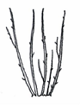 | 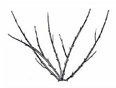 | 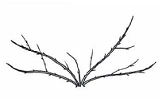
1 | 2 | 3
erecto | semierecto | extendido

Ad. 3: Solo variedades con Planta: tipo: no trepadora: Planta: altura

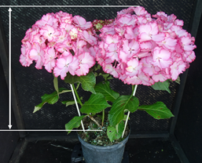

Ad. 5: Tallo: fasciación

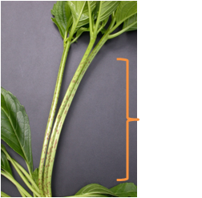

Ad. 7: Tallo: número de lenticelas

 | 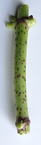 | 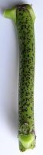
1 | 3 | 5
nulo o bajo | medio | alto

Ad. 8: Tallo: tamaño de las lenticelas

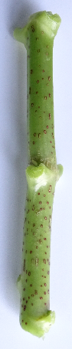 | 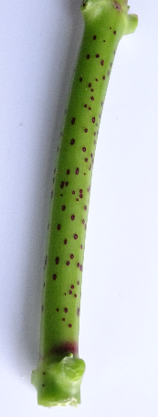 | 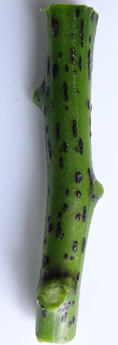
1 | 2 | 3
pequeño | medio | grande

Ad. 12: Limbo: lobulado

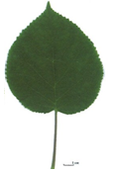 | 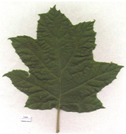
1 | 9
ausente | presente

Ad. 13: Solo variedades con Limbo: lobulado: ausente: Limbo: forma

 |  | ← parte más ancha →
 |  | por debajo de la mitad | en la mitad | por encima de la mitad
anchura relativa
estrecha |  | 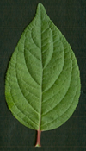  1  oval | 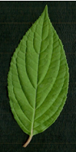  3  elíptica | 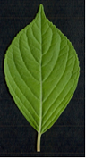  4  oboval
ancha |  |  | 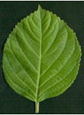  2  circular

Ad. 14: Limbo: longitud del ápice

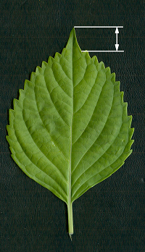

Ad. 15: Limbo: forma de la base

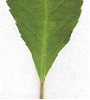 | 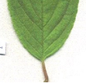 | 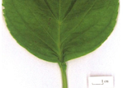 | 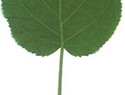
1 | 2 | 3 | 4
aguda | obtusa | redondeada | cordada

Ad. 16: Limbo: profundidad de las incisiones del margen

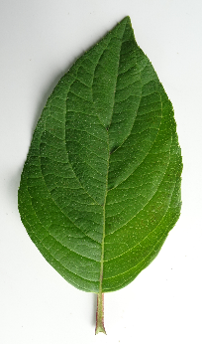 | 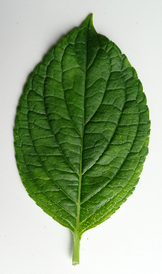 | 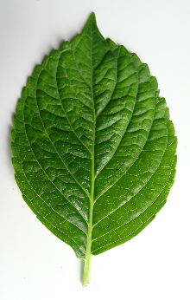 | 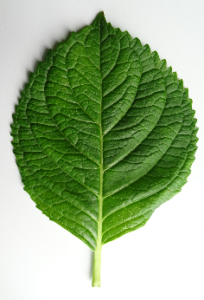 | 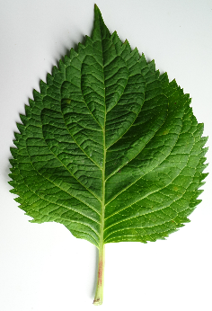
1 | 2 | 3 | 4 | 5
ausente o muy poco profunda | poco profunda | medianamente profunda | profunda | muy profunda

Ad. 18: Limbo: distribución de la pigmentación antociánica

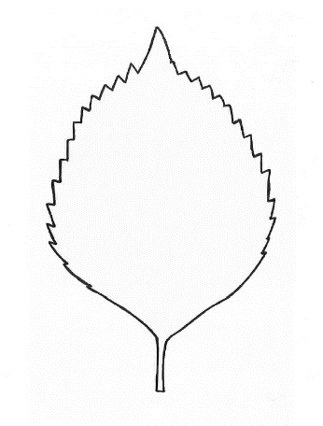 | 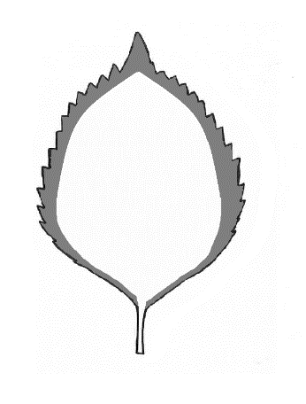 | 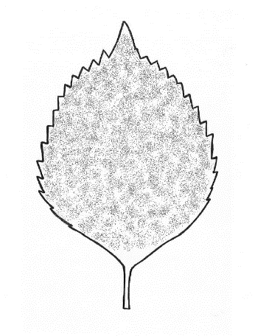
1 | 2 | 3
ausente | en el borde | en la totalidad

Ad. 24: Limbo: forma en sección transversal

1 | 2 | 3
cóncava | plana | convexa

Ad. 25: Pecíolo: color

Las observaciones deberán efectuarse en el tercio central del pecíolo, en la cara inferior.

Ad. 26: Inflorescencia: forma

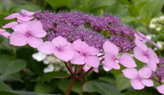 | 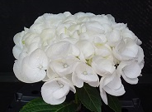 | 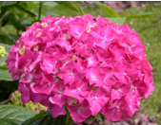
1 | 2 | 3
aplanada | entre aplanada y globular | globular

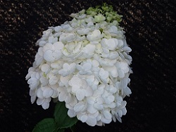 | 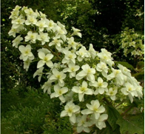
4 | 5
entre globular y cónica | cónica

Ad. 27: Inflorescencia: altura
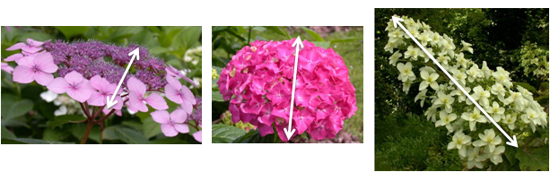

Ad. 28: Inflorescencia: anchura
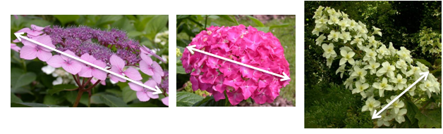

Ad. 29: Inflorescencia: visibilidad de las flores fértiles

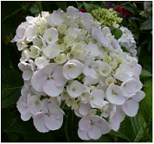 | 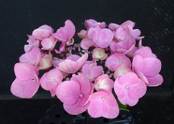 | 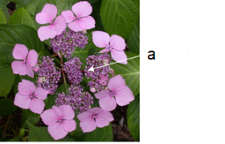
1 | 2 | 3
no visible o poco visible | medianamente visible | muy visible

a = Flores fértiles

Ad. 30: Solo variedades con Inflorescencia: visibilidad de las flores fértiles: medianamente y muy visible: Inflorescencia: disposición de las flores estériles

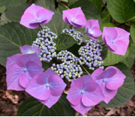 | 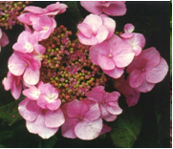 | 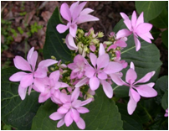
1 | 2 | 3
en un verticilo | en dos o más verticilos | irregular

Ad. 31: Solo variedades con Inflorescencia: visibilidad de las flores fértiles: no visible o poco visible: Inflorescencia: densidad de las flores estériles

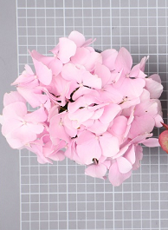 | 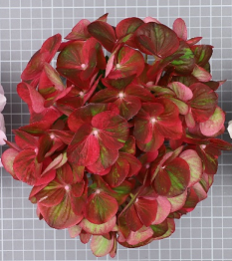 | 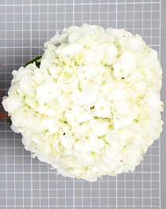
1 | 3 | 5
laxa | media | densa

Ad. 32: Flor estéril: diámetro del cáliz

Las observaciones deberán efectuarse en la flor estéril aplanada.
El diámetro se observará en la parte más ancha del cáliz.

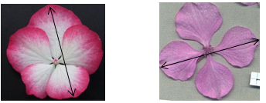

Ad. 34: Flor estéril: porte de los sépalos

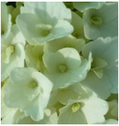 | 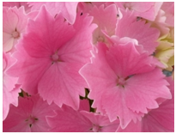 | 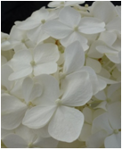
1 | 2 | 3
erecto | semierecto | horizontal

Ad. 35: Flor estéril: forma del ápice de los sépalos

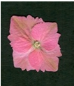 | 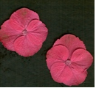 | 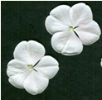
1 | 2 | 3
puntiaguda | redondeada | emarginada

Ad. 37: Flor estéril: forma de los sépalos en sección transversal

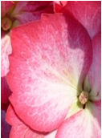 | 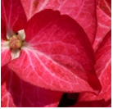 | 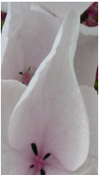
1 | 2 | 3
plana | débilmente cóncava | muy cóncava

Ad. 38: Solo variedades con Flor estéril: número de sépalos: 3 y 4 a 4 y 5: solapamiento de los sépalos

En las variedades con flores estériles dobles, las observaciones deberán efectuarse en los sépalos del círculo más externo.

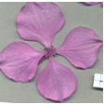 | 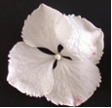 | 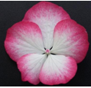 | 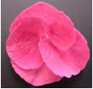 | 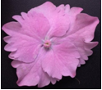
1 | 2 | 3 | 4 | 5
ausente o muy débil | débil | medio | fuerte | muy fuerte

Ad. 39: Flor estéril: ondulación de los sépalos

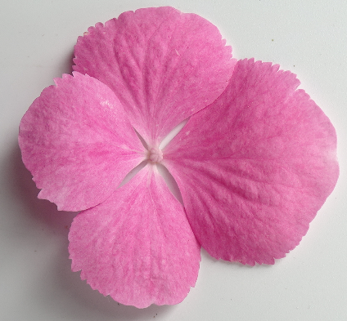 | 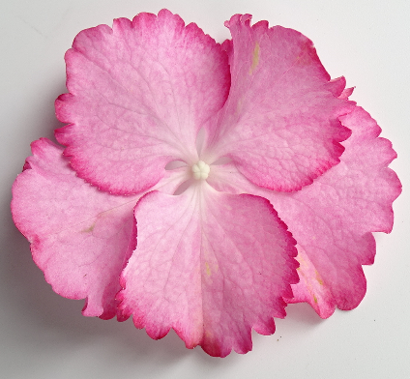 | 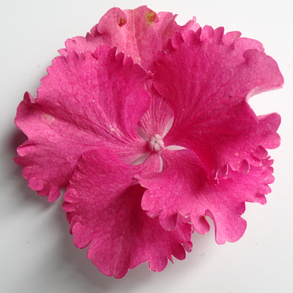
1 | 2 | 3
ausente o débil | media | fuerte

Ad. 40: Flor estéril: incisiones del margen de los sépalos

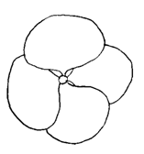 | 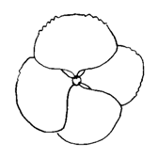 | 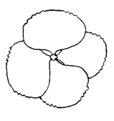
1 | 2 | 3
ausentes en todos los sépalos | presentes en algunos sépalos | presentes en todos los sépalos

Ad. 41: Flor estéril: profundidad de las incisiones del margen de los sépalos

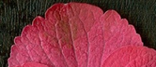 | 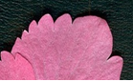 | 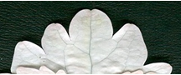
1 | 2 | 3
poco profunda | medianamente profunda | profunda

Ad. 44: Flor estéril: distribución del color secundario de la cara interna de los sépalos

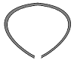 |  |  | 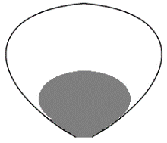
1 | 2 | 3 | 4 | 5
en la zona del borde | en el borde distal | en la mitad superior | en la mitad inferior | en la totalidad

Ad. 45: Flor estéril: forma de disposición del color secundario de la cara interna de los sépalos

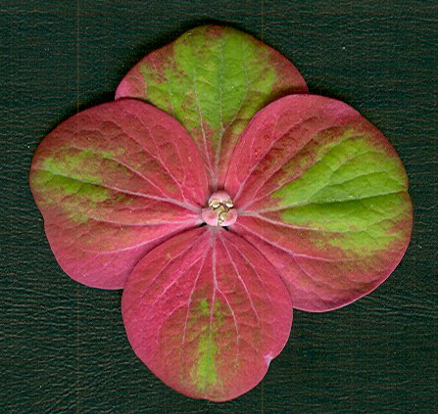 | 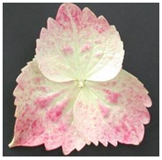 | 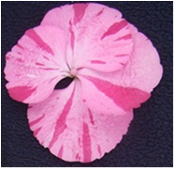
1 | 2 | 3
uniforme | difusa | irregular

Ad. 47: Solo variedades con Inflorescencia: forma: cónica: Inflorescencia: color rosa o rojo al envejecer

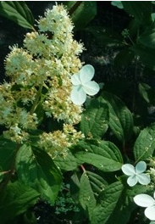 | 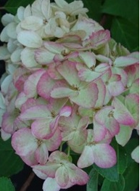 | 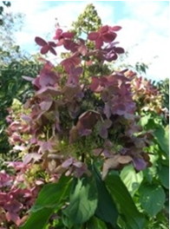
1 | 2 | 3
ausente | en una parte de la inflorescencia | en toda la inflorescencia

9. | Bibliografía

Bertrand H., Becue I., Relion D., 2007: INH, BRG. Ressources génétiques du genre Hydrangea L., collection nationale, texte et iconographie. Jan. Edition 2007, 245 pp.

Bertrand H., Relion D., Boulineau F., Chevalier C., Retailleau JM, 2004: INH-GEVES CD ROM. Description officielle des variétés d’Hydrangeas:105 variétés décrites (version 1) Nov. 2004.

BRG, INH, Bertrand H., 2007: Répertoire des ressources génétiques Hydrangea. Réseau Hydrangea 2006, Feb. edition.

Guerin V. Coord., 2002: Hydrangea: acquisitions nouvelles et applications. INRA Editions, 133 pp.

Haworth-Booth, M., 1984: The Hydrangeas. 5th Ed., Constable, London, GB, 217 pp.

Lawson-Hall T. & Rothera B. 1995: Hydrangeas a Gardeners’ Guide. Edition B.T. Batsford Ltd. London, GB, 160 pp.

Möhring, H.K., Kuhlen, H., Bosse, G., 1956: Die Hortensien. Verlag Dr. Rudolf Georgi, Aachen, DE, 238 pp.

Rehder, A., 1940: Manual of Cultivated Trees and Shrubs. 2nd Ed., Macmillan Company, New York, US, 996 pp.

Vidalie, H., 1986: Les productions florales. 4e éd., Edition J.B. Baillière, Paris, FR.

10. | CUESTINARIO TÉCNICO

CUESTINARIO TÉCNICO | Página {x} de {y} | Número de referencia:

Fecha de la solicitud:
(no debe ser rellenado por el solicitante)
CUESTIONARIO TÉCNICO
rellénese junto con la solicitud de derechos de obtentor

1. | Objeto del Cuestionario Técnico
 | 1.1 | Nombre botánico | Hydrangea L.
 | 1.2 | Nombre común | Hortensia
 | 1.3 | Especie (sírvase especificar):

2. | Solicitante
 | Nombre
 | Dirección
 | Número de teléfono
 | Número de fax
 | Dirección de correo-e
 | Obtentor (si no es el
 | solicitante)

3. | Denominación propuesta y referencia del obtentor
 | Denominación propuesta
 | (si procede)
 | Referencia del obtentor

CUESTINARIO TÉCNICO |  |  | Página {x} de {y} | Número de referencia:
#4. | Información sobre el método de obtención y la reproducción de la variedad
 | 4.1 | Método de obtención
 | Variedad resultante de:
4.1.1 | Cruzamiento
(a) | cruzamiento controlado  (sírvase mencionar las variedades parentales) | [ ]
(…………………..……………..…) x (……………..…………………..…)

línea parental femenina línea parental masculina

(b) | cruzamiento parcialmente desconocido  (sírvase mencionar la variedad o variedades parentales conocidas) | [ ]
(…………………..……………..…) x (……………..…………………..…)

línea parental femenina línea parental masculina

(c) | cruzamiento desconocido | [ ]
4.1.2 | Mutación  (sírvase mencionar la variedad parental) | [ ]
4.1.3 | Descubrimiento y desarrollo  (sírvase mencionar dónde y cuándo ha sido descubierta y cómo ha sido desarrollada la variedad) | [ ]
4.1.4 | Otros  (sírvase dar detalles) | [ ]

CUESTINARIO TÉCNICO | Página {x} de {y} | Número de referencia:

 | 4.2 | Método de reproducción de la variedad
4.2.1 | Variedades de multiplicación vegetativa
(a) | Esquejes | [ ]
(b) | Otras (sírvase indicar el método) | [ ]
4.2.2 | Otras  (sírvase dar detalles) | [ ]

CUESTINARIO TÉCNICO | Página {x} de {y} | Reference Number:

5. | Caracteres de la variedad que se deben indicar (el número entre paréntesis indica el carácter correspondiente en las directrices de examen; especifíquese la nota apropiada)  Las variedades ejemplo que figuran pertenecen a la especie indicada a continuación:  (a) Hydrangea macrophylla (Thunb.) Ser. e Hydrangea serrata (Thunb.) Ser. var. serrata  (b) Hydrangea paniculata Siebold  (c) Hydrangea arborescens L.  (d) Hydrangea quercifolia W. Bartram  (e) Hydrangea petiolaris Siebold & Zucc.

 | Caracteres | Ejemplos | Note
5.1  (1) | Planta: tipo
 | trepadora | Silver Lining (e) | 1 [ ]
 | no trepadora | Merveille (a) | 2 [ ]
5.2  (5) | Tallo: fasciación
 | ausente | Merveille (a) | 1 [ ]
 | presente | Domotoi (a) | 9 [ ]
5.3  (6) | Tallo: color
 | verde | Merveille (a) | 1 [ ]
 | rosa | Mid Late Summer (b) | 2 [ ]
 | rojo | Wims Red (b) | 3 [ ]
 | marrón | Bokraflame (b) | 4 [ ]
 | negro | Nigra (a) | 5 [ ]
 | verde y negro | Napo (a) | 6 [ ]
5.4  (17) | Limbo: intensidad de la pigmentación antociánica
 | ausente o muy débil | Victoria (a) | 1 [ ]
 | débil | SICAMU2934 (a) | 2 [ ]
 | media | Red Angel (a) | 3 [ ]
 | fuerte | Dark Angel (a) | 4 [ ]
 | muy fuerte | Baroque Angel (a) | 5 [ ]
5.5  (19) | Limbo: variegación
 | ausente | Merveille (a) | 1 [ ]
 | presente | Tricolor (a) | 9 [ ]

 | CUESTINARIO TÉCNICO Página {x} de {y} Reference Number:
 |  | Caracteres | Ejemplos | Note
5.6  (20) |  | Limbo: color principal
 |  | amarillo | Ogonba (a) | 1 [ ]
 |  | verde claro | Mousseline (a) | 2 [ ]
 |  | verde medio | Hobergine (a) | 3 [ ]
 |  | verde oscuro | Rosalba (a) | 4 [ ]
5.7  (26) |  | Inflorescencia: forma
 |  | aplanada | Mousmée (a), Sea Foam (a) | 1 [ ]
 |  | entre aplanada y globular | Wedding Gown (a) | 2 [ ]
 |  | globular | Merveille (a) | 3 [ ]
 |  | entre globular y cónica | Kolmamon (b) | 4 [ ]
 |  | cónica | Snowflake (d) | 5 [ ]
5.8  (29) |  | Inflorescencia: visibilidad de las flores fértiles
 |  | no visible o poco visible | Merveille (a) | 1 [ ]
 |  | medianamente visible | HOPE2069 (a) | 2 [ ]
 |  | muy visible | Mousmée (a), Sea Foam (a) | 3 [ ]
5.9  (30) |  | Solo variedades con Inflorescencia: visibilidad de las flores fértiles: medianamente y muy visible: Inflorescencia: disposición de las flores estériles
 |  | en un verticilo | Tricolor (a) | 1 [ ]
 |  | en dos o más verticilos | Jogasaki (a) | 2 [ ]
 |  | irregular | Veitchii (a) | 3 [ ]
5.10  (32) |  | Flor estéril: diámetro del cáliz
 |  | muy pequeño |  | 1 [ ]
 |  | muy pequeño a pequeño |  | 2 [ ]
 |  | pequeño | Ayesha (a) | 3 [ ]
 |  | pequeño a medio |  | 4 [ ]
 |  | medio | Hörnli (a), Mariesii (a) | 5 [ ]
 |  | medio a grande |  | 6 [ ]
 |  | grande | Alpenglühen (a) | 7 [ ]
 |  | grande a muy grande |  | 8 [ ]
 |  | muy grande |  | 9 [ ]

 | CUESTINARIO TÉCNICO Página {x} de {y} Reference Number:
 |  | Caracteres | Ejemplos | Note
5.11  (33) |  | Flor estéril: número de sépalos
 |  | 3 y 4 | Preziosa (a) | 1 [ ]
 |  | solo 4 | AB Green Shadow (a) | 2 [ ]
 |  | 4 y 5 | HBADU (a) | 3 [ ]
 |  | 5 y 6 | Horcos (a) | 4 [ ]
 |  | 7 o más | YOUMEFIVE (a) | 5 [ ]
5.12  (40) |  | Flor estéril: incisiones del margen de los sépalos
 |  | ausentes en todos los sépalos | Maman (a), Merveille (a) | 1 [ ]
 |  | presentes en algunos sépalos | Gloria (a) | 2 [ ]
 |  | presentes en todos los sépalos | Europa (a) | 3 [ ]
5.13(i)  (42) |  | Flor estéril: color principal de la cara interna de los sépalos
 |  | Carta de colores RHS (indíquese el número de referencia)
5.13(ii)  (42) |  | Flor estéril: color principal de la cara interna de los sépalos
 |  | blanco |  | 1 [ ]
 |  | verde |  | 2 [ ]
 |  | rosa claro |  | 3 [ ]
 |  | rosa medio |  | 4 [ ]
 |  | rosa oscuro |  | 5 [ ]
 |  | rojo |  | 6 [ ]
 |  | otro (sírvase especificar) |  | 7 [ ]
5.14  (43) |  | Flor estéril: color secundario de la cara interna de los sépalos
 |  | ausente | Schneeball (a) | 1 [ ]
 |  | blanco | Raberah (a) | 2 [ ]
 |  | verde | MAK 20 (a) | 3 [ ]
 |  | rosa | Sandra (a) | 4 [ ]
 |  | rojo | Ripple (a) | 5 [ ]
 |  | violeta |  | 6 [ ]
 |  | marrón | Ruby Tuesday (a) | 7 [ ]
5.15  (47) |  | Solo variedades con Inflorescencia: forma: cónica: Inflorescencia: color rosa o rojo al envejecer
 |  | ausente | Dolprim (b) | 1 [ ]
 |  | en una parte de la inflorescencia | Renba (b), Renhy (b) | 2 [ ]
 |  | en toda la inflorescencia | Rendia (b) | 3 [ ]

CUESTINARIO TÉCNICO | Página {x} de {y} | Número de referencia:

6. | Variedades similares y diferencias con respecto a esas variedades
Sírvase utilizar la tabla y el recuadro de comentarios siguientes para suministrar información acerca de la diferencia entre su variedad candidata y la variedad o variedades que, a su leal saber y entender, es o son más similares. Esta información puede ser útil para que las autoridades encargadas del examen realicen el examen de la distinción.

Denominación de la variedad o variedades similares a su variedad candidata | Caracteres respecto de los que su variedad candidata difiere de las variedades similares | Describa la expresión de los caracteres de las variedades similares | Describa la expresión de los caracteres de su variedad candidata

Ejemplo | Flor estéril: número de sépalos | 3 y 4 | 5 y 6

 | Comentarios:

CUESTINARIO TÉCNICO | Página {x} de {y} | Número de referencia:

#7. | Información complementaria que pueda facilitar el examen de la variedad
7.1 | Además de la información suministrada en los Capítulos 5 y 6, ¿existen caracteres adicionales que puedan contribuir a distinguir la variedad?
 | Si | [ ] | No | [ ]
 | (En caso afirmativo, sírvase especificar)
7.2 | ¿Existen condiciones especiales de cultivo de la variedad o de realización del examen?
 | Si | [ ] | No | [ ]
 | (En caso afirmativo, sírvase especificar)
7.3 | Otra información
Una fotografía en colores representativa de la variedad, en la que se observen sus características distintivas principales, debería adjuntarse al Cuestionario Técnico La fotografía proporcionará una ilustración de la variedad candidata que complemente la información presentada en el Cuestionario Técnico.
Los puntos principales que cabe considerar al tomar una fotografía de la variedad candidata son los siguientes:
• Indicación de la fecha y la ubicación geográfica
• Correcta etiquetación (referencia del obtentor)
• Buena calidad de impresión de la fotografía (mínimo 10 cm x 15 cm) y/o suficiente resolución en una versión en formato electrónico (mínimo 960 x 1280 pixeles).
Se encontrará orientación sobre la presentación de fotografías adjuntas al Cuestionario Técnico en el documento TGP/7 ‘Elaboración de las directrices de examen’, nota orientativa (GN) 35 (http://www.upov.int/tgp/es/).
[El enlace proporcionado puede ser suprimido por los miembros de la Unión cuando elaboran sus propias directrices de examen.]

CUESTINARIO TÉCNICO | Página {x} de {y} | Número de referencia:

8. | Autorización para la diseminación
 | (a) | ¿Se exige una autorización previa para poder diseminar la variedad en virtud de la legislación relativa a la protección del medio ambiente y la salud humana y animal?
 |  | Si | [ ] | No | [ ]
 | (b) | Se ha obtenido dicha autorización?
 |  | Si | [ ] | No | [ ]
 | Si la segunda respuesta es afirmativa, sírvase presentar una copia de la autorización.

9. Información sobre el material vegetal que deberá ser examinado o presentado para ser examinado.

9.1 La expresión de un carácter o de varios caracteres de una variedad puede verse afectada por factores tales como las plagas y enfermedades, los tratamientos químicos (por ejemplo, retardadores del crecimiento, pesticidas), efectos del cultivo de tejidos, distintos portainjertos y patrones tomados en distintos estados de desarrollo de un árbol, etcétera.
9.2 El material vegetal deberá estar exento de todo tratamiento que afecte la expresión de los caracteres de la variedad, salvo autorización en contra o solicitud expresa de las autoridades competentes. Si el material vegetal ha sido tratado, se deberá indicar en detalle el tratamiento aplicado. Por consiguiente, sírvase indicar a continuación si, a su leal saber y entender, el material vegetal que será examinado ha estado expuesto a:

 | (a) | Microorganismos (por ejemplo, virus, bacterias, fitoplasma) | Si [ ] | No [ ]
 | (b) | Tratamiento químico (por ejemplo, retardadores del crecimiento, pesticidas) | Si [ ] | No [ ]
 | (c) | Cultivo de tejido | Si [ ] | No [ ]
 | (d) | Otros factores | Si [ ] | No [ ]
 | Si ha contestado afirmativamente a alguna de las preguntas sírvase suministrar detalles.

10. | Por la presente declaro que, a mi leal saber y entender, la información proporcionada en este formulario es correcta:
 | Nombre del solicitante
 | Firma |  | Fecha

[Fin del documento]

